**陌生又熟悉的体验，以学习者为中心的线上实践式互动教学**

**——以《儿童游戏学课程》在线教学为例**

教育学院 郭宇

大学生群体有符合其年龄发展特点的特殊性，从教育教学的角度说，这是从青少年教育过度到成年人教育的一个特殊阶段。在这一阶段种，学生既有传统接受性学习的惯性思维，又有自主学习的愿望与能力；既有对新知识渴求的好奇与期待，又已积累了一定的知识结构和个人经验。因此，为了让在线教学收到良好的效果，不仅要考虑在线教育技术的应用，还需要结合大学生教育的特点，在抓住教育本质的基础上发挥在线教育技术的优势。力求教育得到学生的认可，才是教学质量不断提高的动力与目标。在此，我以教育学院大一学生在腾讯课堂平台开展的学前儿童游戏课程为例，探讨如何开展以学习者为中心的线上实践式互动教学。

**必不可少的仪式感——从线下到线上**

在线教学的劣势之一，就是监管难，虽然应用的教学平台普遍都有在线学习时长记录和签到、打卡等功能，但是仍然难以像课堂面授时一样，教室里响起上课铃声时，同学们整齐划一地上课。那么在线教学如何达到类似的效果呢？这就需要营造一定的仪式感。在我的课堂中，我采用了两种方法，一是在开始上课时播放20秒左右的上课铃声音乐，二是在铃声结束后打开摄像头，让老师的画面出现在学生面前。这样的做法可以大大增加上课的仪式感，有利于学生集中精神，做好上课的心理预备。

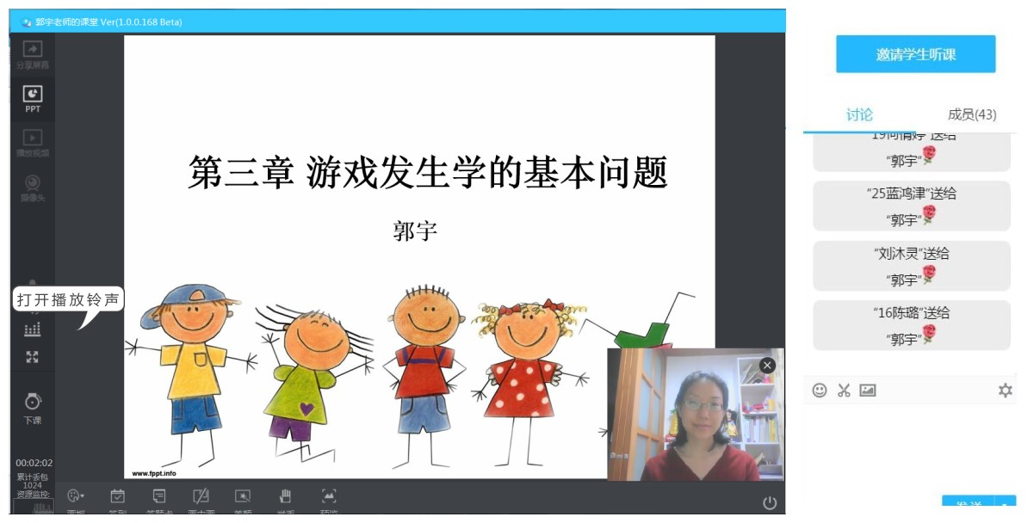

**经验与实践的共鸣效应——跨时空分享与互动**

从心理机制上说，大学生在开始学习的过程中，头脑中并非一片空白。尤其是社会学科的学习，是在已有知识、已有经验积累上将新知识与原有知识体系建立联结，不断建构的过程。因此，在我的课堂中经常会有一个“经验分享”的环节，比如在讲到“中国传统游戏”这一章节，鼓励学生先进行个体体验的回顾与分享，再通过课程讲解，将感性体验上升到理论的认识与理解层面。同时，线上平台的技术优势可以在这个环节发挥优于传统课堂的积极作用，因为这是每个人都可以有的经验分享，学生们可以突破以往课堂同一时间只能一个人发言的局限，尽情地在讨论区打出自己的感受，而同一时间举手发言的同学也可以讲出自己的体会，实现了分享的广泛性。

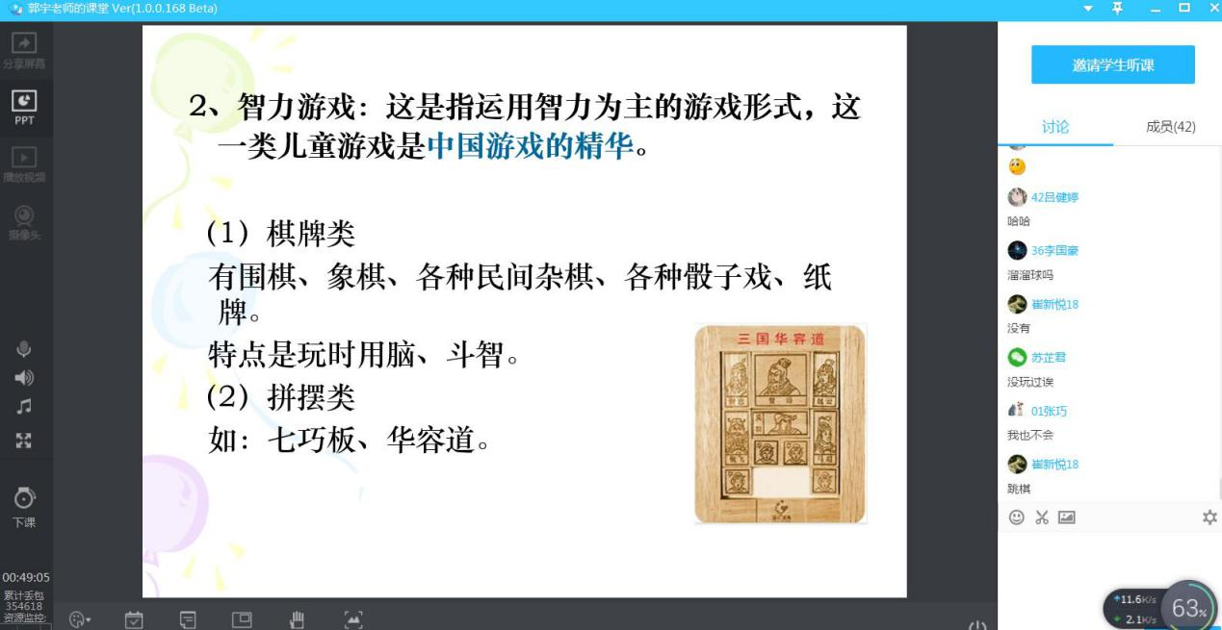

另一方面，大学教育具有一定的职业倾向特点，因此我们要将学习与未来职业所需的知识和技能做紧密关联，开展与理论教学相辅相成的实践教学活动也是教学中的重点和难点。在以往，我们在课堂中会给出一个实际情境，组织学生分小组讨论学习，教师可随时参与到其中。通过小组组内成员与小组之间观点的表达，实现交流互动的学习。我通过这段时间的实践，发现在线教学同样可以达到类似的教学效果。学生们可以用自己喜欢的即时交流工具分组开展讨论，如QQ群组讨论、微信多人视频通话、在线多线程文档编辑等。这些方式都大大提高了学生交流方式的多样性和自由度，从而提升了课堂讨论的参与度。

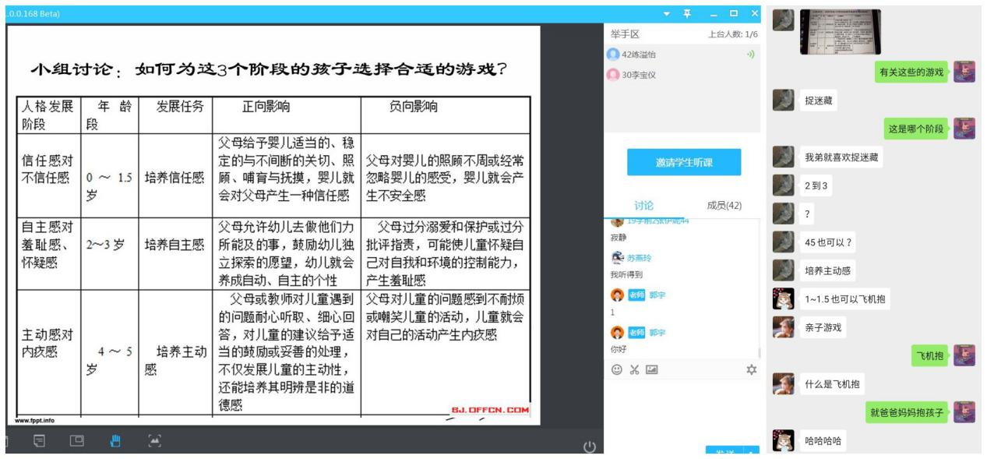

**效果保障的习题反馈——精准把握教学情况**

课上练习是一个很好的检验学生对知识点把握情况的教学环节。在传统面授课堂中，直接在PPT上呈现习题，让学生口头反馈；或者让学生扫描二维码后进行答题。但这些都没有能够达到在线课堂答题的效果。在线课堂教学的优势在于一方面教师可以精准掌握学生的参与度，另一方面在线课程平台的统计功能可以将学生对知识点的掌握情况一目了然地呈现，也便于老师对题目及题目的不同选项进行有侧重的讲解和答疑。

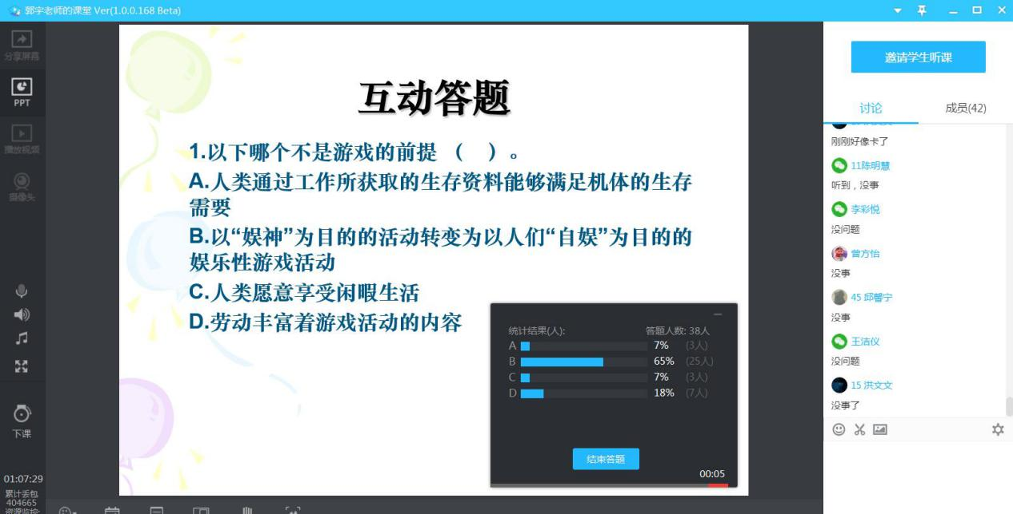

总之，线上教学对于我而言是一次陌生又熟悉的教学体验，陌生的是对线上教学多种技术工具的探索与使用，熟悉的是以学习者为中心开展教学不变的本质。